
MINISTERUL FINANŢELOR PUBLICE

Raport privind execuţia bugetară pe trimestrul al II-lea
al anului 2015
În trimestrul al II-lea al anului 2015 bugetul general consolidat a înregistrat un deficit în valoare de 702,0 milioane lei (0,1% din PIB) în condițiile în care în aceeași perioadă a anului precedent a înregistrat un deficit de 2.545,9 milioane lei, fapt ce asigură premisele atingerii țintei anuale de deficit.
S-a înregistrat de asemenea un sold primar pozitiv de 0,5% din PIB faţă de un sold primar pozitiv de 0,2% din PIB din aceeaşi perioadă a anului 2014.
- Veniturile bugetului general consolidat, în sumă de 55.655,0 milioane lei, reprezentând 7,9% din PIB, au înregistrat o creştere cu 7,9% comparativ cu aceeaşi perioadă a anului precedent și un grad de realizare al programului trimestrial de 95,5%.
Veniturile încasate (Anexa nr. 2) din economia internă (fără fonduri de la Uniunea Europeană) au fost în sumă de 52.813,0 milioane lei, reprezentând 7,5% ca pondere în PIB şi un grad de încasare faţă de ţinta estimată pentru trimestrul II de 100,0%.

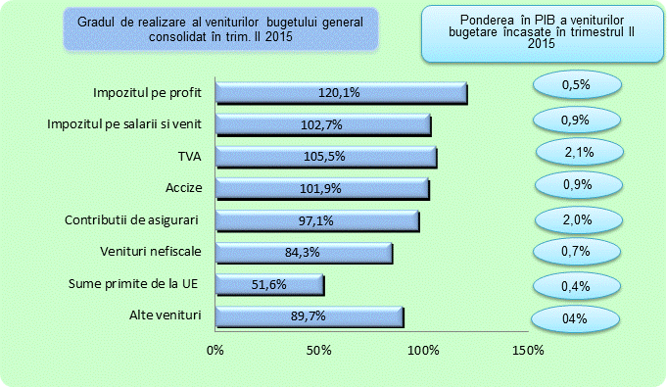

Veniturile fiscale s-au realizat în proporţie de 105,1% şi au reprezentat 4,9% din PIB, încasările pe principalele categorii de impozite componente, comparativ cu programul de încasări stabilit pentru trimestru al II-lea al anului 2015, înregistrând următoarea evoluţie:
- Încasările din impozitul pe profit au înregistrat o valoare de 3.707,1 milioane lei şi au reprezentat 0,5% din PIB, gradul de colectare fiind de 120,1%;
- Încasările din impozitul pe venit au fost în sumă de 6.588,1 milioane lei şi au înregistrat un grad de colectare de 102,7%;
- Încasările din impozitele şi taxele pe proprietate s-au realizat în proporţie de 94,4%, nerealizarea programului de încasări fiind datorată unei colectări sub nivelul prognozat a impozitelor pe proprietate la administraţiile locale;
- Încasările din taxa pe valoarea adăugată au fost în sumă de 14.630,3 milioane lei, respectiv 2,1% ca procent în PIB, gradul de realizare al programului de încasări trimestrial fiind de 105,5%.
Creșterea față de programul de încasări trimestrial înregistrată în cazul taxei pe valoarea adăugată a fost determinată pe lângă o colectare mai bună și de rambursările de taxă acestea fiind cu 1,2% mai mici decât cele efectuate în trimestru al II-lea al anului 2014;
- Încasările din accize au fost în sumă de 6.205,6 milioane lei și au reprezentat 0,9% din PIB, gradul de realizare ai programului de încasări stabilit pentru trimestrul II fiind de 101,9%;
- Încasările din alte impozite pe bunuri și servicii au fost în sumă de 759,6 milioane lei ceea ce a determinat un grad de realizare de 109,3% a programului trimestrial de încasări, această depășire a programului de încasări fiind datorată în principal colectării peste nivelul prognozat, la bugetul fondului național unic de asigurări sociale de sănătate, a contribuției datorate pentru medicamente;
- Încasările din taxele pe utilizarea bunurilor, autorizarea utilizării bunurilor sau pe desfășurarera de activități s-au realizat în proporție de 101,9%, fiind influențate în principal de evoluția pozitivă înregistrată de încasările la bugetul de stat din taxele pe jocuri de noroc dar și de încasările la bugetele instituțiilor finanțate integral/parțial din venituri proprii;
- Încasările din impozitul pe comerţ exterior şi tranzacţiile internaţionale s-au realizat în proporţie de 99,5%, pe fondul diminuării importurilor din zona extra comunitară.
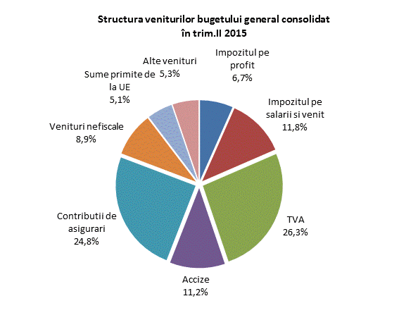
Încasările din contribuţii de asigurări au reprezentat 2,0% din PIB şi au înregistrat un grad de realizare de 97,1% faţă de program, înregistrând un nivel al colectării superior programului de încasări atât în cazul bugetului fondului naţional unic de asigurări sociale de sănătate (100,4%) cât şi în cazul bugetului de asigurări pentru şomaj (105,4%) în timp ce încasările bugetului asigurărilor sociale de stat au fost sub nivelul prognozat (94,9%).
Încasările din contribuţiile de asigurări în cazul bugetului asigurărilor sociale de stat au fost influenţate negativ de creşterea în anul 2015 a cotei de contribuţii aferentă fondurilor de pensii administrate privat cu 0,5 puncte procentuale de la 4,5% la 5% precum și de reducerea cu 5 puncte procentuale a cotei de contribuții de asigurări sociale de stat datorate de angajator.
Veniturile nefiscale au fost în sumă de 4.943,1 milioane lei (0,7% din PIB) şi au înregistrat un grad de realizare faţă de programul estimat de 84,3%. Nerealizarea programului de încasări în cazul veniturilor nefiscale s-a datorat în principal performanței mai slabe înregistrate în luna iunie a încasărilor din dividende de la companiile de stat, însă se așteaptă ca această nerealizare să fie recuperată în luna iulie când este termenul limită de virare a acestora la bugetul de stat.
Sumele primite de la Uniunea Europeană, încasate în trimestrul al II-lea al anului 2015, au reprezentat 0,4% din PIB şi un grad de realizare faţă de nivelul programului trimestrial de încasări de 51,6%.
- Cheltuielile bugetului general consolidat (Anexa nr. 2) au fost în sumă de 56.357,0 milioane lei şi au reprezentat 8,0% ca pondere în PIB, în creștere cu 4,1% față de nivelul celor efectuate în aceeaşi perioadă a anului precedent.
Comparativ cu ţinta trimestrială, cheltuielile au avut un grad de efectuare a acestora de 87,4%, de la 64.515,1 milioane lei cât a reprezentat ţinta trimestrială, la 56.357,0 milioane lei realizări efective.

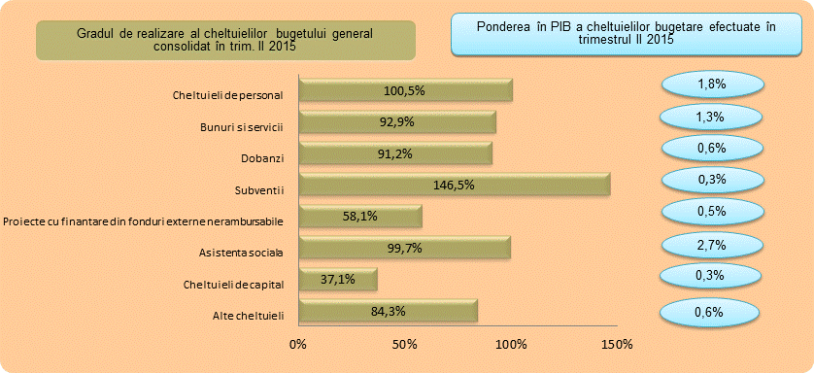

Cheltuielile de personal, prezentate detaliat în Anexele nr. 3 şi 4 au fost în sumă de 12.291,0 milioane lei (1,8% din PIB) şi s-au realizat în proporţie de 100,5% faţă de estimarea trimestrială. La bugetul de stat gradul de realizare a cheltuielilor de personal a fost de 97,7% depăşirea fiind înregistrată la administrațiile locale, la bugetul asigurărilor sociale de stat și instituţiile autofinanţate în principal ca urmare a plăţii obligaţiilor stabilite prin hotărâri judecătoreşti.
Cheltuielile cu bunuri şi servicii au reprezentat 1,3% din PIB şi s-au realizat în proporţie de 92,9% faţă de programul trimestrial.
Cheltuielile cu dobânzile au fost în termeni nominali de 4.172,1 milioane lei (0,6% din PIB) și s-au efectuat în proporție de 91,2% din programul trimestrial.
Cheltuielile cu subvențiile s-au efectuat în proporție de 146,5%, această depășire fiind determinată în principal de faptul că în trimestrul I gradul de efectuare al acestor cheltuieli a fost de 52,8% astfel că deși cheltuielile cu subvențiile au înregistrat o creștere semnificativă în trimestrul II, totuși la nivelul semestrului I acestea se încadrează în programul semestrial, gradul de efectuare fiind de 94,9%.
Cheltuielile cu asistenţa socială au reprezentat 2,7% din PIB şi s-au efectuat în proporţie de 99,7% faţă de programul trimestrial.
Plăţile pentru proiectele cu finanţare din fonduri UE au reprezentat 0,5% din PIB şi s-au efectuat în proporţie de 58,1%.
Cheltuielile pentru investiţii (includ cheltuielile de capital, precum şi cele aferente programelor de dezvoltare finanţate din surse interne şi externe) în trimestrul II al anului 2015 au totalizat în termeni nominali 6.172,0 milioane lei, respectiv 0,9% din PIB, cu 1,7% mai mici față de nivelul investițiilor aferent aceleași perioade a anului precedent.
Din analiza execuției bugetare pe trimestrul al II-lea al anului 2015 putem concluziona că încasările bugetare în cazul majorității capitolelor de venituri au fost la nivelul așteptat ceea ce a determinat ca veniturile din economia internă să se situeze la nivelul programului trimestrial, niveluri sub ținta trimestrială fiind înregistrate în special în cazul sumelor primite de la UE.
Cheltuielile bugetare efectuate în trimestrul al II-lea al anului 2015 s-au situat sub nivelul programat a se efectua în cazul majorității titlurilor de cheltuieli, niveluri mult diminuate fiind înregistrate în cazul cheltuielilor de capital precum și în cazul cheltuielilor cu proiecte finanțate din fonduri externe nerambursabile, cheltuieli aferente programelor cu finanțare rambursabilă.
Soldul bugetului general consolidat înregistrat în trimestrul al II-lea al anului 2015 a fost unul negativ cu 5.508,8 milioane lei sub ținta trimestrială fiind influențat în cea mai mare măsură de neefectuarea cheltuielilor bugetare programate.

